Zaawansowane systemy baz danych

Etap 1 – Sprawozdanie
Krzysztof Jurkowski 319049
Wybrana problematyka – System śledzący rynek transferowy w piłce nożnej
- Stworzona baza danych
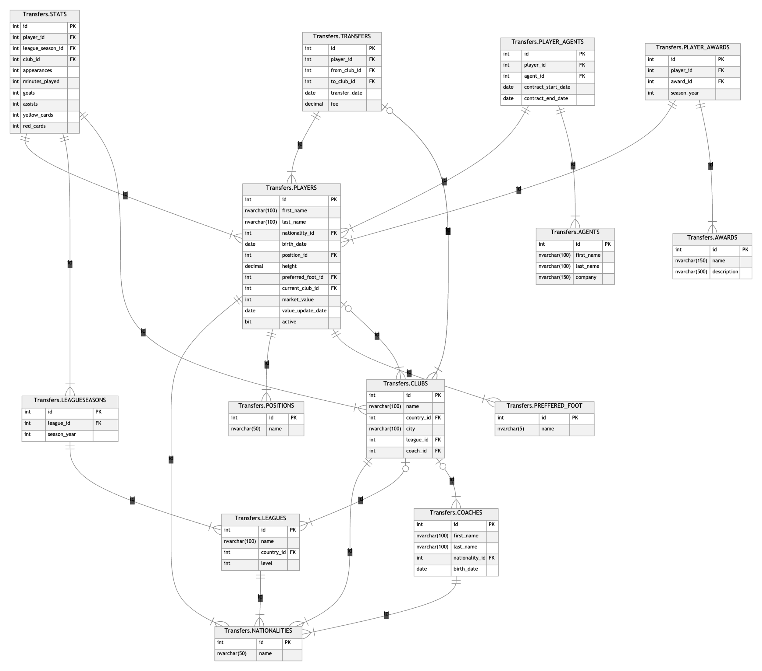
Stworzona została baza danych FootballDB, która zawiera schemat Transfers, w którym znajduje się 15 tabel przedstawionych na diagramie (wyeksportowany za pomocą dodatku „Schema Visualization”):

- Zasilanie danymi
Do wygenerowania przykładowych danych skorzystałem z pomocy LLM Gemini. Poprosiłem go o wygenerowania danych na podstawie skryptu tworzącego bazę danych. Oto przykładowe dane wygenerowane przez niego z tabeli PLAYERS:
id | first_name | last_name | nationality_id | birth_date | position_id | height | preferred_foot_id | current_club_id | market_value | value_update_date | active
1 | Josué | Pesqueira | 4 | 1990-09-17 | 6 | 1,74 | 1 | 1 | 800000 | 2024-09-01 | TRUE
2 | Marc | Gual | 5 | 1996-03-01 | 8 | 1,81 | 1 | 1 | 1200000 | 2024-09-01 | TRUE
3 | Rafal | Augustyniak | 1 | 1993-08-14 | 2 | 1,86 | 1 | 1 | 600000 | 2024-09-01 | TRUE
4 | Kamil | Grosicki | 1 | 1988-06-24 | 7 | 1,8 | 2 | 2 | 900000 | 2024-09-01 | TRUE
5 | Valentin | Co?ofana | 7 | 2001-04-05 | 1 | 1,95 | 1 | 2 | 400000 | 2024-09-01 | TRUE
6 | Erik | Expósito | 5 | 1996-06-23 | 8 | 1,9 | 1 | 3 | 2000000 | 2024-09-01 | TRUE
7 | Miha | Blažic | 2 | 1993-05-08 | 2 | 1,84 | 1 | 4 | 1500000 | 2024-09-01 | TRUE
8 | Bartlomiej | Wdowik | 1 | 2000-09-25 | 3 | 1,85 | 2 | 5 | 1000000 | 2024-09-01 | TRUE

Cała konwersacja dostępna jest pod tym linkiem: https://gemini.google.com/share/cbe6bbd74a63
- Tworzenie użytkowników
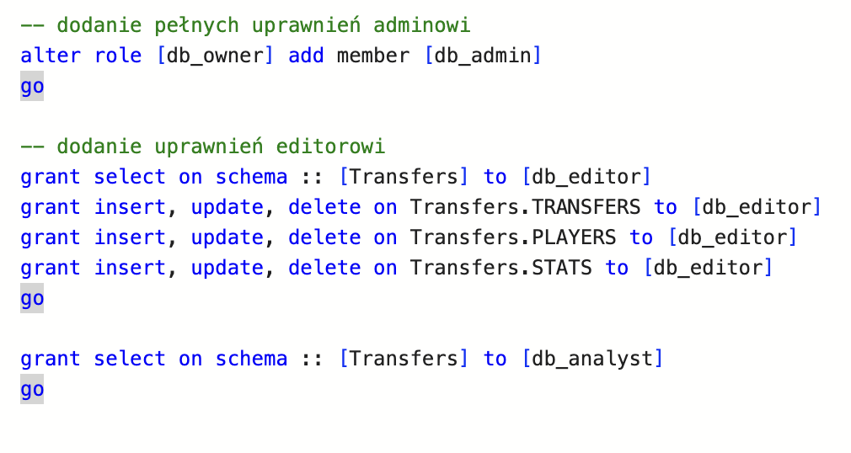
Stworzono trzech użytkowników tak jak w case study i nadano im następujące uprawnienia:

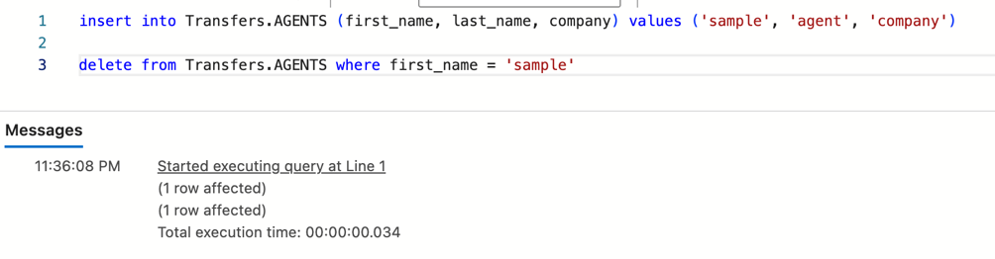
W ramach testów sprawdzono uprawnienia – użytkownik db_admin może dodawać i usuwać rekordy bez problemu:
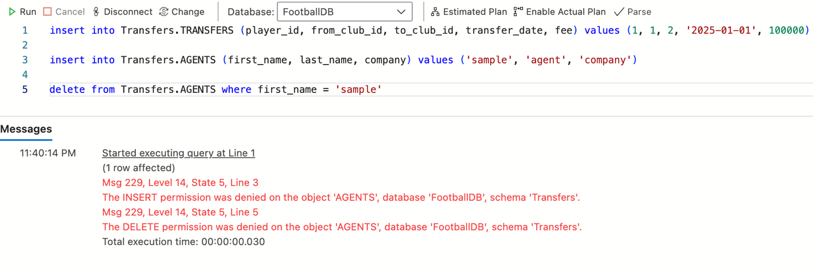
Użytkownik db_editor może dodać rekord do tabeli TRANSFERS, nie może natomiast już dodawać i usuwać rekordów z tabeli AGENTS
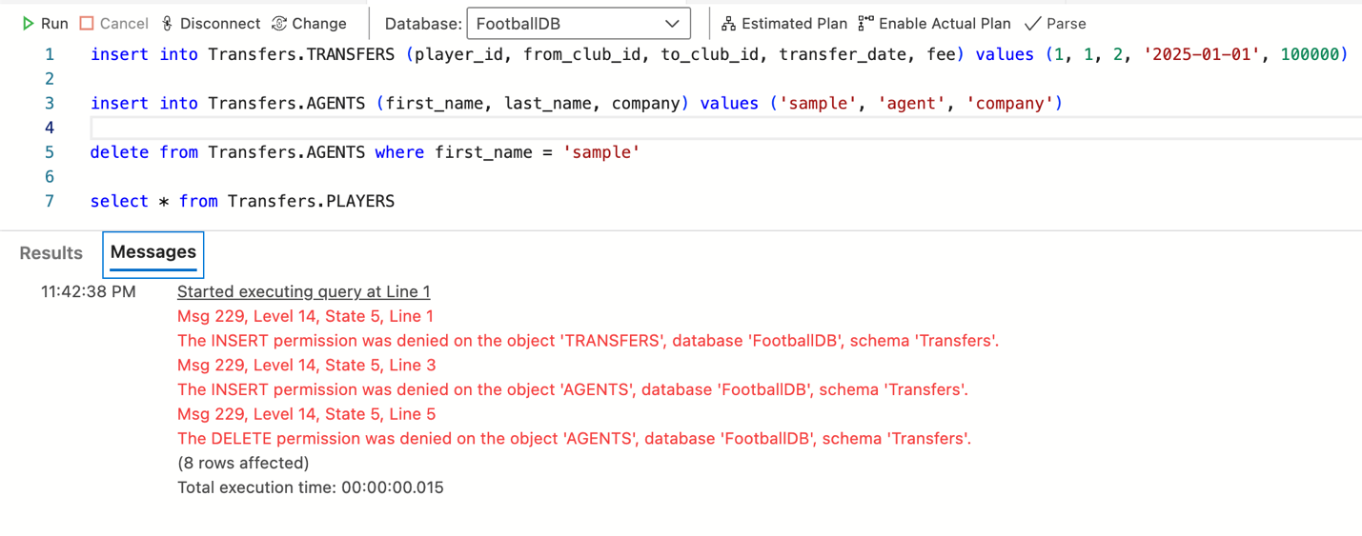
Użytkownik db_analyst ma jedynie możliwość czytania danych z tabel:

